TRƯỜNG ĐẠI HỌC TÂY ĐÔ TỔ CHỨC CUỘC THI TRỰC TUYẾN
DÀNH CHO HỌC SINH THPT NHÂN KỶ NIỆM 20 NĂM THÀNH LẬP
Trường Đại học Tây Đô vừa phát động cuộc thi trực tuyến “Tìm hiểu về Trường Đại học Tây Đô” dành cho học sinh THPT, nhằm chào mừng kỷ niệm 20 năm thành lập Nhà trường. Đây là hoạt động ý nghĩa, tạo cơ hội để học sinh tìm hiểu sâu hơn về lịch sử hình thành, những dấu mốc phát triển, thành tựu nổi bật, các ngành đào tạo cũng như môi trường học tập tại Trường Đại học Tây Đô.
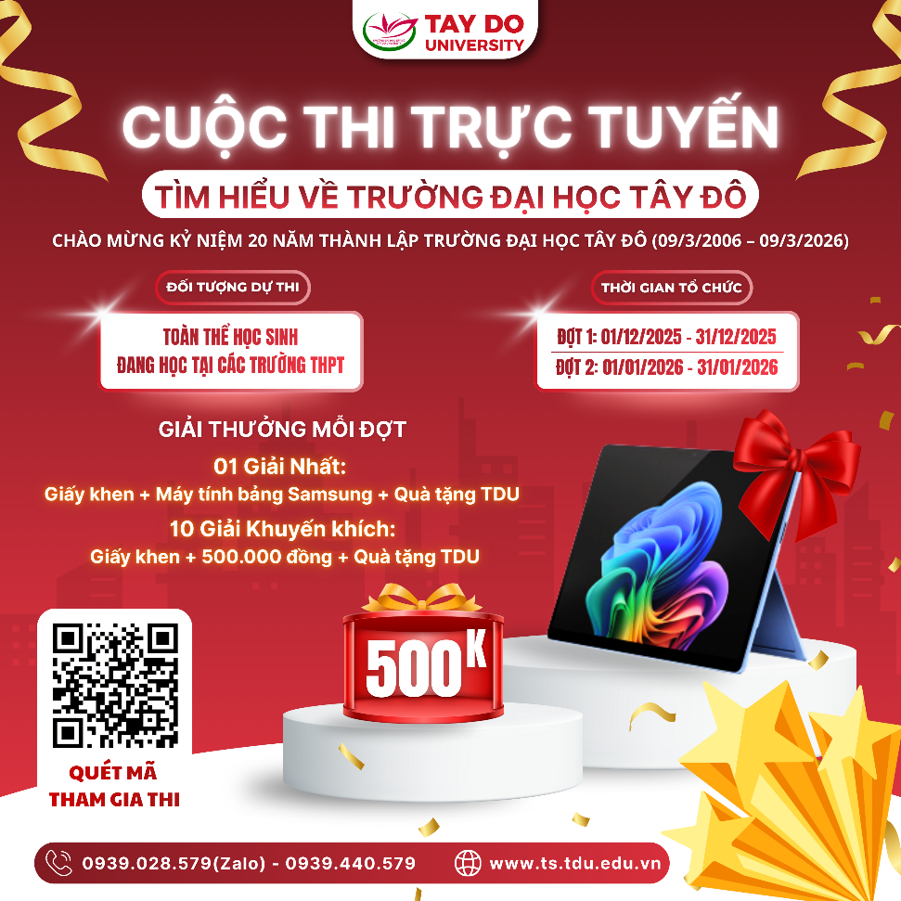
Cuộc thi được thực hiện dưới hình thức trắc nghiệm trực tuyến, dành cho toàn thể học sinh THPT trên cả nước. Bài thi gồm 10 câu hỏi trắc nghiệm và 01 câu dự đoán số lượng thí sinh tham gia, giúp thí sinh vừa thử sức kiến thức vừa tăng tính hấp dẫn trong quá trình dự thi.
Thí sinh có thể tham gia dễ dàng bằng cách truy cập website cuộc thi tại:
https://cuocthitructuyen.tdu.edu.vn/ và hoàn thành bài làm trực tiếp trên nền tảng.
Cuộc thi được tổ chức theo hai đợt:
Đợt 1 từ ngày 01/12/2025 đến 31/12/2025
Đợt 2 từ ngày 01/01/2026 đến 31/01/2026
Mỗi đợt thi có 11 giải thưởng hấp dẫn, bao gồm 01 Giải Nhất với giấy khen, máy tính bảng Samsung và quà tặng của trường Đại học Tây Đô; cùng 10 Giải Khuyến khích, mỗi giải gồm giấy khen, 500.000 đồng và quà tặng của trường Đại học Tây Đô. Giải thưởng được xét dựa trên mức độ chính xác của bài làm, thời gian hoàn thành nhanh nhất và dự đoán gần đúng nhất.
Hãy nhanh tay tham gia để thử sức, khám phá những điều thú vị về Trường Đại học Tây Đô và có cơ hội nhận những phần quà hấp dẫn các bạn nhé.
Mọi thắc mắc liên hệ
Trường Đại học Tây Đô, số 68 đường Trần Chiên, phường Cái Răng, TP. Cần Thơ.
Điện thoại: 0939028579 (Zalo) – 0939440579. Website: www.tdu.edu.vn

Tin bài: Thảo Ly
DUYỆT CỦA PHÒNG TS&TT

